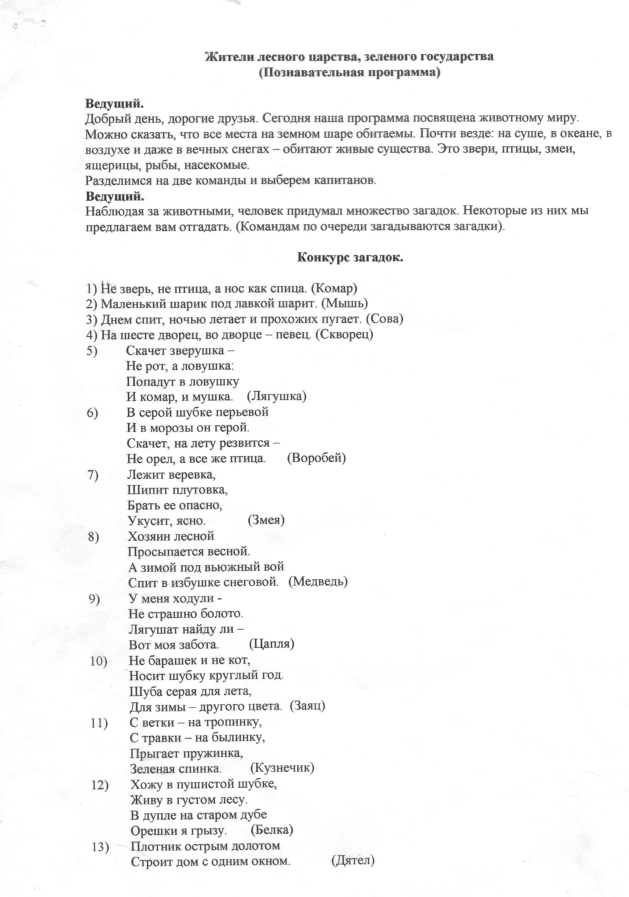

14) Нос долог, голос - тонок,
Летит — кричит, сядет — молчит.
Цари его боятся, короли страшатся.
Кто его убьет, тот свою кровь прольет. (Комар)

Ведущий.
В природе существует строгий порядок. Все в ней крепко-накрепко взаимосвязано: и
растения, и насекомые, и птицы, и рыбы, и звери. А может быть, эти законы
несправедливы? Что, если зайцам научиться лазать по деревьям, а утятам квакать?
Помните, у Корнея Чуковского в знаменитой «Путанице»? Представьте, что нечто
похожее произошло и у нас, только перепутались литературные произведения.

Конкурс «Путаница»
Задание: командам раздаются отрывки из произведений. Назвать произведения, которые
перепутались. Команда, которая быстрее и правильнее распутает произведения,
выигрывает.
- Вдруг откуда-то летит
Маленький комарик.
А в руке его горит
Маленький фонарик.
(«Федорино горе»)
- Он рычит, и кричит,
И усами шевелит:
«Погодите, не спешите,
Я вас мигом проглочу,
Проглочу, проглочу, не помилую».
Звери задрожали,
В обморок упали.
(«Мойдодыр»)
- А от бешеной мочалки
Я помчался, как от палки.
А она за мною мчится
И кусает как волчица.
(«Тараканище»)
- Испугалася коза,
Растопырила глаза:
«Что такое? Почему?
Ничего я не пойму».
(«Муха-цокотуха»)
Правильный ответ:
1. «Муха-цокотуха» 2. «Тараканище» 3. «Мойдодыр» 4. «Федорино горе».
Автор К. Чуковский.

Ведущий.
Многие животные стали популярными героями русских народных сказок. Угадайте, о ком
идет речь? Каждой команде предлагается по 3 вопроса.
Конкурс «О ком идет речь?»
- Любимая героиня народных сказок. Воплощение хитрости и лукавства. А в сказках, как
известно, есть доля истины. Кто это? (Лиса)
Лису часто называют Патрикеевной. Почему у нее такое странное отчество?
(Несколько столетий назад жил новгородский князь Патрикей Нарумтович,
прославившийся своей хитростью и изворотливостью. С тех пор имя Патрикей стало
равнозначно слову «хитрец». А так как лиса хитра, то и получила она отчество
Патрикеевна.)
- Эта личность из сказок нашего детства не менее популярна, чем рыжая хитроумная
лиса. Там он дурачок-простачок и и вечный неудачник. В сказках, но не в
действительности. Кто это? (Волк).
Почему это животное назвали «волком»? (Слово «волк» произошло от однократных слов
«волоку», «волочить», т е. тащить. Волк - хищное животное, он уволакивает домашний
скот.)
- Один из героев народных сказок, которому нет равных по силе и мощи. Кто это?
(Медведь)
Почему этот зверь получил такое название? (В слове «медведь» различалось два корня -
мед- и -ед. Так назвали медведя, потому что он очень любит мед.)
- Этот герой сказок отличается умением запутывать свои следы. Кто это? (Заяц)
Откуда появилось это название животного? (В переводе с польского языка слово «заяц»
означает «прыгун».)
- Этот герой в разных народных сказках ведет себя по-разному. Несмотря на свой
Маленький рост, зверек этот очень юркий и быстрый. В одних сказках он любит делать
пакости, в других - помогать. Кто это? (Мышь)
Почему этот зверь получил такое название? (Мышью назвали зверька за быстроту и
юркость.)
- Герой народных сказок, который любит переносить все, что ему понравится, на своей
спине. Кто это? (Еж)
Есть ли колючки у новорожденных ежат? (Новорожденные ежата слепые, белые и совсем
не колючие. Матери нежно заботятся о них и храбро защищают. Слово «еж» исконно
означало «колючий», «пожиратель змей».)

Ведущий.
В любое время года можно наблюдать за животными. Но для начала нужно научиться
определять их следы. Следом называются не только отпечатки лап, но и оставленные
животными знаки: перья или клочки шерсти, остатки пищи, погрызы на коре дерева и т.д.

Конкурс «Определи, чьи следы?»
Командам предлагаются по 4 картинки с изображением следов животных и возможные
ответы. Задание: определить, чьи это следы.
Правильные ответы: № 1 - след глухаря, № 2 - след лисы, № 3 - след медведя, № 4 - след
волка, № 5 - след северного оленя, № 6 - след зайца, № 7 - след рыси, № 8 - след кабана.

Ведущий.
Нередко следы животных приводят к их жилищу. Говорят, что разные звери и птицы
селятся каждый на своем этаже. В высоком старом лесу 5 этажей: пятый - это верхушки
самых высоких деревьев; четвертый - крона деревьев пониже; третий - кусты и совсем
молоденькие деревца; второй - трава, цветы, мох; первый - что-то вроде подвала. Там
прячутся подземные обитатели леса. На каждом из пяти этажей расположены «квартиры»,
и в каждой - свои жильцы.

Конкурс «Определи, чья квартира»
Задание: поместить каждое животное в свою квартиру. Участникам выдаются карточки с
изображением следующих животных, птиц и насекомых: медведь, муравей, аист, бобер,
белка, мышь, скворец, лягушка, - которых команды расселяют по своим «квартирам».
Правильные ответы: медведь - берлога; муравей - муравейник; крот - под землей; бобер -
хатка на реке; бегемот - болото; крокодил - река; скворец - скворечник; лягушка - озеро.

Ведущий.
Некоторых животных на земле осталось очень мало, они занесены в Красную книгу и
взяты под охрану, (обращаясь к командам).
Почему эта Книга называется Красной? (Потому что она, подобно красному сигналу
светофора, должна будить у людей тревогу о судьбе природы.)
В этой книге страницы разного цвета. Красная страница означает, что виду угрожает
гибель, поэтому нужно немедленно принимать меры для его спасения. Белая страница
сообщает, что хотя вид еще не исчезает, но его становится все меньше и меньше. Зеленая
страница - страница надежды. Сюда с красных и белых страниц «переводят» те виды,
которым, благодаря заботам людей, больше не угрожает исчезновение.
Закон об охране природы должны соблюдать не только взрослые, но и дети. Тут очень
важно знать, что можно делать, а чего нельзя. К нам поступили жалобы обитателей лесов.

Конкурс капитанов.
Задание: разобрать жалобы. Необходимо назвать имя жалобщика и ответить,
обоснованная жалоба или нет. Побеждает тот капитан, ответы которого окажутся
наиболее вескими.
Жалоба № 1.
Нет, пожалуй, такого существа, о котором бы не рассказывали столько легенд и небылиц,
как о нас. Не нравится, что темноту мы любим, что на обычных птиц и зверей мы не
похожи. Но мы же друзья человека, а не враги. Ведь мы такими уродились! Обижают нас
не заслуженно.
Ответ: летучая мышь.
Жалоба № 2.
Сама знаю, что не красавица я. Окажись я рядом, многие шарахнутся в сторону, а то еще и
камнем бросят, и ногой пнут. А за что? Не всем же быть красивыми. А польза от меня
людям большая.
Ответ: жаба.

Игра «Птицы»
Задание: послушать внимательно стихотворение про птиц. Если ведущий называет не
птицу, хлопнуть в ладоши.
Ведущий: Прилетели птицы:
Голуби, синицы,
Муха и стрижи. (Хлопок в ладоши)
Что такое? Мухи говорите?
Насекомое? Правильно!
Прилетели птицы:
Голуби, синицы,
Аисты, вороны,
Галки, макароны! (Хлопок в ладоши)
Прилетели птицы:
Голуби, синицы,
Страусы, стрижи.
Страус не летает, 1:0 в мою пользу.
Прилетели птицы:
Голуби, синицы,
Болтики, кукушки... (Хлопок в ладоши)
Что, болтики не нравятся? Уберем!
... гаечки, кукушки. (Хлопок в ладоши)
А теперь что сигналите? Нет уж, гаечки - это как раз птички. Еще вам штрафное
очко.
Прилетели птицы:
Голуби, синицы,
Чибисы, стрижы,
Гаечки, чижы,
Аисты, кукушки,
Даже совы-сплюшки...
А что сигналите? Не плюшки, а совы-сплюшки.
Лебеди и утки-
Вот спасибо шутке!

Конкурс «Корм для птиц»
Задание раздается командам на листочках. Команды должны выбрать (подчеркнуть) корм,
который едят птицы.
Корм: горчица, крупа, шоколад, кетчуп, рябина, вода, рыбий жир, варенье, семечки, масло
сливочное, печенье, уксус, сало, майонез, хлеб.
Ведущий: А чем питаются птицы в летнее время? (Личинками, насекомыми)

Конкурс «Кто сказал?»
Сейчас мы с вами попробуем составить стихотворение. Я буду начинать, а вы продолжать,
называя животное в рифму.
- «Прекрасный день»,- сказал... (олень, тюлень)
- «Но дождь пойдет», - сказал...(енот, бегемот)
- «Тут нет, мой друг», - сказал... (верблюд)
- «Пойду в вагон», - ворчит... (питон)
- «Не торопись», - сказала... (рысь)
- «А я боюсь», - захныкал... (гусь)
- «Ты всех смешишь», - сказала... (мышь)
- «Игре конец», - сказал... (скворец)

Ведущий.
Насекомые, рыбы, птицы и звери — все это природа. А ведь человек тоже часть этой
природы. Значит, и жить нам надо в мире и согласии, помогая и оберегая друг друга.
Подсчет очков. Награждение команд.

Список литературы
- « 1000 загадок». Популярное пособие для родителей и педагогов. Составители Н. В. Ёлкина, Т. И. Тарабарина
- « Всё обо всём.» Популярная энциклопедия для детей. Научно-популярное издание, том 11
- « Разговор о правильном питании» Безруких М. М. и другие. М. :Нестле, ОЛМА- Пресс, 2000

